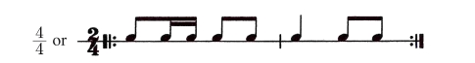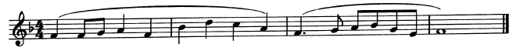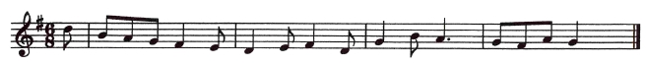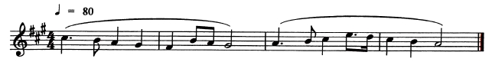
2 mark for correct placed bar line ( 2 mark)
2 mark for bar lines (mark as a whole) ( 1 2 mark)
2 mark for correct grouping (per bar) (2 marks)
2 mark for bar lines (mark as a whole) (1 mark)
2 mark for correct placed bar lines (5 bar lines) (2 2 marks)
2 mark ( 1 2 mark)
4.27 MUSIC (511)

4.27.1 Music Paper 2 (511/2)
1 RHYTHM ON MONOTONE
(a) DRUM RHYTHM

1 mark for each correct bar (correct note values) (2 marks)
1 mark for correct time signature (1 mark)
1 1
1
Total = (4 marks)
Award full marks (4) for correct rhythm without bar lines
For wrong time signature, penalize time signature and bar lines then treat rhythm (note
values) as bars and award.
(b) RHYTHM OF A MELODY IN SIMPLE TIME

1 mark for each correct bar (correct note values) (4 marks)
1 mark for correct time signature (1 mark)
1
1
Total = (8 marks)
(c) RHYTHM OF A MELODY IN COMPOUND TIME

1 mark for each correct bar (correct note values) (2 marks)
1 mark for correct time signature (1 mark)
1 1
1
Total = (8 marks)
2 MELODY
(a) Melody in a major key.

588

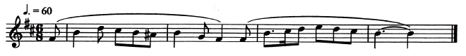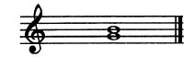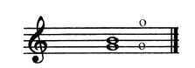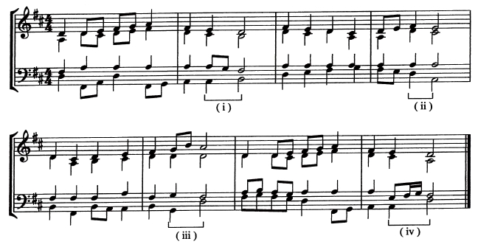
Deduct 2 mark per bar for wrong not values.
All pitches correct with wrong values - award of the total marks - 4 marks
mark for each correct note (pitch and value) (8 marks)
mark for each correct note (pitch and value) 17 notes (8 marks)
(ii) Perfect Octave (1 2 marks)

1
2
Correct key signature (1 mark)
Time signature (1 mark)
Total = (10 marks)
1
1
2
(b) Melody in a minor key.

1 1
2 2
Correct key signature (1 mark)
Time signature ( 1 2 mark)
Total = (10 marks)
3 INTERVALS

(i) Major 3rd (1 1 2 marks)

1
Total = (3 marks)
4 CADENCES

589

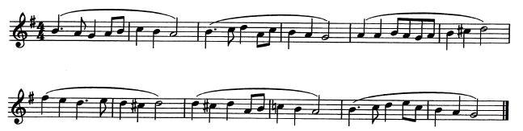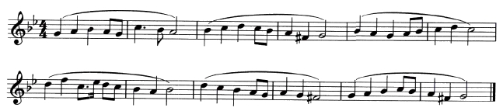
(i) Interrupted (1 mark)
(ii) Imperfect (1 mark)
(iii) Plagal (1 mark)
(iv) Perfect (1 mark)
Total = (4 marks)
5 MODULATION
(a)

D major (1 1 2 marks)
(b)

B flat major (1 1 2 marks)
Total = (3 marks)

590

4.26.2 Music Paper 3
SECTION A: BASIC SKILLS (32 MARKS)
1. (a) 16 bar melody 1 mark
Modulation -well established to the subdominant and back to the tonic 2 marks
Cadences (Any 2 including final one) 2 marks
Lyricism - movement by steps and singable leaps 2 marks
Melodic shape & curve 2 marks
Phrase marks 1 mark
Variety of rhythm including dotted
notes in conformity with the melody 2 marks
TOTAL 12 marks
(b) Syllabic division 2 marks (1/2 mark for each line)
Text setting to music 2 marks (1/2 mark for each line)
Melodic shape and curve 2 marks
Lyricism (Singability) 2 marks
Variety of rhythm and conformity 1 mark
Cadences (2 including the final one) 2 marks
Dynamics 1 mark
TOTAL 12 marks

2. 1/2 mark each for correct chord 6 marks
1 mark for each cadence 2 marks
Voice leading - 1 mark for each voice (ATB) 3 marks
Voice range (Mark as a whole) 1 mark
Proper use of 64 2 marks
Passing note 1 mark
Progression 5 marks (Maximum)
Deduct marks for each of the following faults:-
Parallel Octaves 1 mark each
Consecutive 5ths 1 mark each
Spacing 1 mark each
Overlapping 1 mark each
Unison to Octave and vice versa 1 mark
Doubled 3rd in Primary triads 1 mark
Exposed 5ths and 8ves
Octaves to 5ths and vice versa
Unison to 5th and vice versa
Wrong direction of stems (mark as a whole) 1 mark
TOTAL 20 marks

591

SECTION B: HISTORY AND ANALYSIS (48 MARKS)
AFRICAN MUSIC
3. (a) (i) Self sounding instrument 1 mark
(ii) Marimba 1/2 mark
Adongo/Dongo 1/2 mark
(iii) Marimba - played by stroking/hitting the slabs/bars 1 mark
Adongo/Dongo - Played by plucking the lamellae 1 mark
(iv) Chordophones
Membransphones
Aerophones.
1 mark each for any 2 correct classes 2 marks
(b) Music encourages the initiates to be brave.
Music psychs the candidates to face the initiation bravely.
The songs educate the initiates on the importance of circumcision.
Songs are used in educating the initiates on adult life.
Entertaining the initiates, their parents and those in attendance.
2 marks each for any 2 relevant reasons 4 marks
(c) (i) Swaleh Mwatela - Mabumbumbu, Mchirima, and Chapuo
(ii) David Mwangi - Wandindi
(iii) Ogola Opot - Nyatiti
(iv) William Ingosi - Ishiriri.
1 mark for each correct instrument.

4. WESTERN MUSIC
(a) THOMAS MORLEY
(i) Renaissance 1 mark
(ii) A type of secular vocal music composition, polyphonic and unaccompanied with
number of voices varying from three to six 2 marks
(iii) The triumphs of Oriana. 1 mark
(iv) Mostly homophonic in texture.
Melody in the highest voice.
Same music repeated for each verse/stanza/strophic.
Syllables fa-la-la used as refrain.
Written in dance like metre.
1 mark each for any three correct points 3 marks

592

(b) ANTONIO VIVALDI
(i) Conservatorio dell’ospedale della pieta 1 mark
(ii) - music director
- Teacher of music
- Conductor of performances
- Composer of music.
1 mark each for any 2 relevant points 2 marks
(iii) - Father was the leading violinist of St. Mark’s Chapel.
- He received education in music.
- He received education in priesthood.
- Extensive travels, composing and conducting operas throughout Italy and
Europe.
- Religious background.
- Violin lessons in orchestra at St. Mark’s Cathedral.
1 mark each for any 4 relevant points 4 marks
(c) LUDWIG VAN BEETHOVEN
(i) Opera 1 mark
(ii) Solo voice, chorus and orchestra 1 mark
(iii) Mass in C Major 1 mark
Mass in D major - Missa Solemnis 1 mark
(iv) - Giving piano lessons.
- selling his compositions to publishers
- commissions from some members of the nobility (Aristocrat patrons)
- performance as a pianist.
1 mark each for any 3 relevant points. 3 marks
(d) IGOR STRAVINSKY
(i) Russian 1 mark
(ii) Ballet 1 mark
(iii) - The bitting dissonance/harsh sounds;
- Primitive repetitions of sort motives;
- Pagan evocative obscene rites;
- Savage and pounding rhythms;
- completely new orchestra! sounds;
- Strange rhythms with constantly changing time signatures/wild rhythms;
- Intentional brutal polyrhythms.
1 mark each for any 2 relevant points. 2 marks

593

2 Subject (C minor) Bars 21 - 40
(iv) - Tone colours tends to be dry and clear.
- Scored for unconventional groups of instruments;
- Highly contrasting tones on offer combined;
- Instruments play in unusual registers;
- Percussion instruments given solo roles;
- Large ochestral works are programme.
1 mark each for any three relevant points. 3 marks
5. PRESCRIBED AFRICAN TRADITIONAL MUSIC
Teso folksong - From Ngoma za Kenya. PPMC Recording.
(a) Voices: ululation from female voices and interjections from male and female voices.
1 mark
Instruments: Drums came in after ululation followed by jingles. 1 mark
(b) - Melodic changes/variations.
- Ululation.
1 mark for each correct point. 2 marks
(c) - Solo - chorus
- Singing by mixed voices
- Solo by female and chorus from mixed female voices.
- Solo by female voice and chorus from female voices
- Chorus repeats solo exactly
- Chorus repeats solo with variation.
1 mark each for any 4 correct points 4 marks
(d) - Maintaining the rhythm of the music
- Setting and keeping the tempo
- Providing interludes between the sections
- Supporting the chorus response through rhythmic variations.
- Enrich the performance.
1 mark each for any 2 relevant roles. 2 marks
6. PRESCRIBED WESTERN MUSIC SET WORK
Sonata in F minor Op.2 No.1 - 1st movement by Ludwig Van Beethoren
(a) (i) Sonata - Allegro form/Sonata form/First-Movement form.
1 mark for any correct response. 1 mark
(ii) Exposition: 1st subject (F minor) bars 1 - 8
Transition Bars 9 - 20
nd
Codetta Bars 41 - 48

594

Development: (Bars 48 - 100)
1st subject material (Ab major) Bars 48 - 55
2nd subject material (Bb major) Bar 56
(C minor) Bar 64
(Bb Minor) Bar 70 - 71
(Ab minor) Bar 73 - 74
(C minor) Bars 81 - 100
Recapitulation (Bars 101 - 152)
1st subject (F minor) Bars 101 - 119
2nd subject (F minor) Bars 119 - 140
Cadette Bars 140 - 145
Coda Bars 146 - 152 (F minor)
2 marks each for correct description of each of the three sections
(Key and Bar number) Total 6 marks
(b) Homophonic/homophony/chordal 1 mark
(c) (i) Scalic movement: Bars 33-34, 37 - 40, 132 - 133, 136 - 138
1 mark for any one correct bar 1 mark
(ii) Trill: Bars 85, 86, 87
1 mark for any one correct bar 1 mark
SECTION C: GENERAL MUSIC KNOWLEDGE (20 MARKS
7. (a) (i) Unison: Simultaneous performance of the same notes or melody by various
instruments/voices at exactly the same pitch or at a different octave.
1 mark
(ii) Discord: Combination of sounds not satisfactory or finished in itself requiring
to be followed by a resolution. 1 mark
(iii) Contralto: The lowest female voice 1 mark
(iv) Tutti: All the performers 1 mark
(v) Score: Music printed in such a way as to show the whole of the composition.
1 mark
(b) (i) - A harp has an arched arm whereas a lyre has two arms connected by a cross
-The strings of a harp are connected to the arched arm while those of a lyre are
connected to the crossbar.
- The strings of the harp run at an angle to the resonator whereas the lyre’s
strings run horizontal/parallel to the resonator.
2 marks each for any two relevant explanations. 4 marks
(ii) Adeudeu 1 mark

595

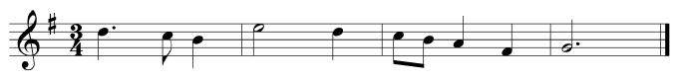
(c) (i) Violin 1 mark
(ii) In front of the orchestra on the conductor’s left. 1 mark
(iii) - Pitches the orchestral instruments from the violin.
- Tuning of the instruments before the concert and rehearsals.
- Controls the performances during rehearsals/practice.
- Co-ordinates with/consults conductor regarding extent of practice/rehearsals of
the orchestra.
- Plays the solo if written for his/her instrument.
- Leader of the violin section/1st violin.
- Assistant conductor.
- Consults with the conductor.
- Technical manager in the orchestra.
1 mark each for any two correct duties. 2 marks

(d)

1
/2 mark for correct key signature /2 mark
/2 mark for correct placement of time signature /2 mark
1
1

/2 mark for each correct note pitch and value 5 marks
1
1
6 marks

596

